Jeden Quadratmeter nutzen – wie Stauden Städte grüner machen
(GMH/BdS) Nirgends ist Freiraum so kostbar und knapp wie in der Stadt. Genau deshalb lohnt es sich, selbst kleine Flächen zu bepflanzen. Bloß womit? Gefragt sind robuste Stauden, die Trockenheit und Hitze überstehen und auch sonst nicht gepäppelt werden müssen.
Bildnachweis: GMH/ Bettina Banse
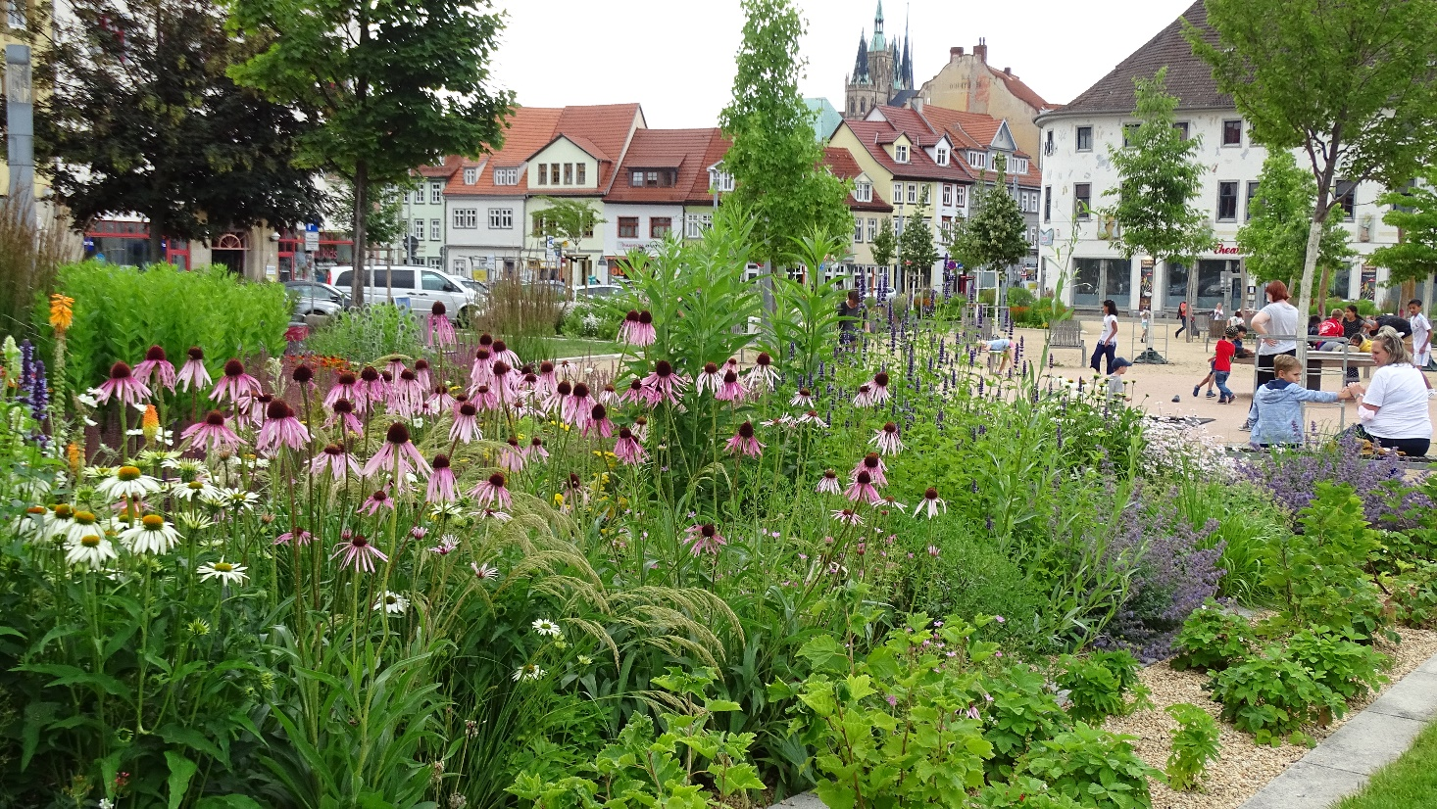
Bildunterschrift: Sonnenanbeter am Spielplatz: Mitten in der Erfurter Altstadt blühen Stauden wie Bleicher Scheinsonnenhut (Echinacea pallida), weißer Purpursonnenhut (Echinacea purpurea ‘Alba’) mit blauer Katzenminze (Nepeta) und Duftnessel (Agastache) um die Wette. Eine mineralische Mulchschicht aus Steinchen deckt die Erde ab: So bleibt der Boden länger feucht und es keimt deutlich weniger Unkraut.

Bilddaten in höherer Auflösung unter:
https://www.gruenes-medienhaus.de/download/2023/04/GMH_2023_17_03.jpg
#

Pflanzen, die in Pflasterfugen, auf Dächern oder als sogenanntes Straßenbegleitgrün wachsen, werden nicht verwöhnt. Trotzdem gedeihen sie überraschend gut, wenn die richtigen Stauden gewählt wurden. Allmut Egenolf, Gärtnermeisterin und Geschäftsleiterin der Gärtnerei „Hofstetter Mühle“ kultiviert in Heiligenberg bei Überlingen eine große Vielfalt an Pflanzen. Viele davon sind ausgezeichnete Stadtpflanzen, obwohl die Gärtnerei auf dem Land liegt: „Unsere Stauden müssen in dem rauen Klima hier aufwachsen. Das macht viele von ihnen zu guten Kandidaten für schwierige Standorte in der Stadt.“ Außerdem gibt es auch in der Natur trockene Zonen, an die sich viele Arten angepasst haben. Die Auswahl an unkomplizierten Überlebenskünstlern ist groß genug. „Begrünen, was geht“, lautet also das Motto – mit einer kleinen Einschränkung: Wer keine eigenen Flächen bepflanzt, fragt vorsichtshalber vorher bei der Kommune oder den jeweiligen Eigentümern um Erlaubnis.

Gute Kandidaten – Stauden für die City
Volle Sonne und nur ganz wenig Platz für die Wurzeln: Solche extremen Bedingungen bieten nicht nur Garagendächer oder die Boxen von Mülltonnen. Auch im Gebirge müssen viele Pflanzen damit klarkommen und zum Beispiel in Felsspalten überleben. Solche Stauden speichern das Wasser oft in ihren Blättern und sind deshalb ideal zur Begrünung von Dächern, erzählt Allmut Egenolf: „Fetthennen gehören zu den sukkulenten Stauden und überleben an Standorten, die für andere Pflanzen viel zu trocken wären.“ Verkehrsinseln oder Randstreifen entlang von Straßen und Wegen bieten zwar mehr Platz für die Wurzeln, heiß und eher trocken ist es aber auch dort. Hier können viele Stauden, die aus Steppen und Prärien stammen, gedeihen. Purpursonnenhut (Echinacea purpurea), Blauraute (Perovskia atriplicifolia) oder die Färberhülse (Baptisia australis) sind nur drei Beispiele, die zum Sortiment der Staudengärtnereien zählen. „Diese Pflanzen eignen sich natürlich nicht nur für die Stadt“, erzählt Allmut Egenolf. Es lohnt sich also, einen Blick auf den örtlichen Kreisverkehr oder Verkehrsinseln zu werfen und sich dort Ideen zu holen: In den letzten Jahren pflanzen viele Kommunen dort trockenheitsverträgliche Stauden statt Stiefmütterchen. Arten, die dort überleben, machen auch im Garten eine gute Figur. Besonders praktisch sind sie in der Urlaubszeit, weil weder Nachbarn noch Bewässerungscomputer das Gießen übernehmen müssen.

Trockener Schatten – die Königsdisziplin
Auch die Stadt hat natürlich Schattenseiten: Flächen unterhalb von Bäumen zum Beispiel. Rund um den Stamm ist oft noch ein wenig Erde zu sehen. Diese sogenannte Baumscheibe ist zwar klein, sie könnte aber begrünt werden und aufblühen. Was hier noch wachsen soll, muss nicht nur vorübergehende Trockenheit, sondern auch Schatten vertragen und überdies im dichten Wurzelgeflecht eines Baums gedeihen. Allmut Egenolf, empfiehlt dafür einen Klassiker: „Storchschnabel ist eine total dankbare und vielfältige Staude. Da gibt es einige, die sogar diese Kombination vertragen. Die Sorte ‘Spessart’ kommt damit zum Beispiel zurecht.“ Ihre weißen Blüten leuchten im Schatten und nicht nur dort: Die Sorte ist flexibel und gedeiht auch in der Sonne.

Kleiner Aufwand, große Freude
Manchmal sprießt das Stadtgrün auch in Töpfen, Kästen oder improvisierten Gefäßen: Von der Europalette über Eimer bis hin zur Kaffeetasse, entpuppen sich viele Gegenstände als multifunktionale Lebensräume für Pflanzen. Dekorativ sind sie auch, erzählt Allmut Egenolf: „Natürlich übernehmen Pflanzen in der Stadt wichtige Funktionen. Sie machen uns zum Glück aber auch Freude. Das ist auch wichtig und in Gefäßen kann ja ruhig mal etwas ausprobiert werden. Deshalb finde ich es schön, wenn außer Stauden auch Einjährige genutzt werden.“ Im Winter verschwinden Chilis, Basilikum und Sommerblumen dann eben wieder, während Storchschnabel und Fetthennen nächstes Jahr wieder austreiben und die Stadt wieder schmücken.

Unser Zusatzangebot: Pflanz-Ideen für die Stadt
Zu diesem Mediendienst bieten wir Ihnen zusätzlich folgende Bildmotive an, die Sie ohne Registrierung unter https://www.gruenes-medienhaus.de/artikel/27361 herunterladen können:
